PSIHOEDUKACIJA O NISKOM SAMOPOŠTOVANJU

Kakav sam? Što mislim o sebi? Mogu li uspostaviti kontrolu nad svojim životom?
Ova i slična pitanja počinjemo postavljati već u ranom djetinjstvu kako bismo sami sebe bolje razumjeli.
Pojam o sebi u velikoj mjeri utječe na naš život. Određuje koje ćemo događaje u našem životu smatrati važnima, što ćemo poduzimati, koje ćemo ciljeve pokušati dostići, hoćemo li biti zadovoljni onim što smo učinili, koji će događaji za nas biti stresni i kako ćemo reagirati na njih.

U SEBI IMAŠ SVE ŠTO TI TREBA!

SAMOPOŠTOVANJE

SAMOPOŠTOVANJE je opće mišljenje koje imamo o sebi, način na koji sami sebe procjenjujemo te vrijednost koju si pridajemo kao osobi. To je način na koji vrednujemo ono što činimo, ono što jesmo i rezultate koje postižemo. Samopoštovanje je emocionalna komponenta pojma o sebi te se sastoji od dva dijela.
SAMOPOŠTOVANJE

SAMOPOUZDANJE
OSJEĆAJ VLASTITE VRIJEDNOSTI

Samopoštovanje se odnosi na sve doživljaje koje imamo o sebi i svom identitetu, to je način na koji i kakvima se vidimo, tj. koliko se cijenimo. Očekivanja od samoga sebe vrlo su bitna za samopoštovanje. Ako imamo visoka očekivanja onda smo i zbog malih odstupanja od njihova ispunjenja nesretni i nezadovoljni. Na primjer, ako očekujemo da ćemo uvijek biti uspješni, možda ćemo i manjim neuspjehom biti obeshrabreni i nesretni, čak i ako na kraju postignemo cilj.

RAZVOJ SAMOPOŠTOVANJA

Odrastajući se sve više uspoređujemo s drugima, vrednujući svoje različite osobine i sposobnosti poput školskog uspjeha, sportskih sposobnosti, izgleda, itd. Vjerovanja koja imamo o sebi su naučena te samopoštovanje, osim iz naših vlastitih procjena, proizlazi i iz toga što drugi govore i kako se odnose prema nama. Najveći utjecaj na nas imaju reakcije ljudi koji su nam važni i koje volimo.
Osobe koje su često bile kritizirane i ponižavane vjerojatnije će u budućnosti razviti nisko samopoštovanje te će biti skloniji ignoriranju pozitivnih događaja. S druge strane, osobe koje su doživjele više prihvaćanja i podrške razvit će više samopoštovanje te se lakše nositi s kritikama i neuspjesima.

VISOKO SAMOPOŠTOVANJE
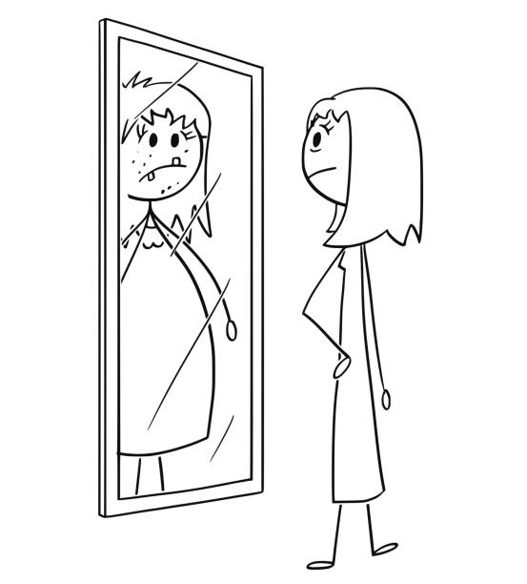
Osobe s visokim samopoštovanjem su ambicioznije tj. žele i nadaju se u životu postići više na emocionalnom, intelektualnom i stvaralačkom polju. Što je osoba višeg samopoštovanja, to je u komunikaciji s drugim ljudima otvorenija i iskrenija. Drugi ljudi pozitivno reagiraju na ovakvu komunikaciju, što podiže samopoštovanje osobe. Ljudi visokog samopoštovanja skloni su se, prema drugim ljudima odnositi s poštovanjem, dobrim namjerama i pravednošću. Osjećaj poštovanja prema sebi je temelj poštivanja drugih ljudi. Oni ne misle da ih drugi ugrožavaju niti unaprijed očekuju kako će ih odbaciti ili poniziti.

NISKO SAMOPOŠTOVANJE

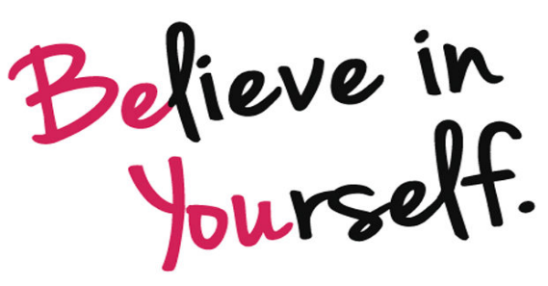
S druge strane, nisko samopoštovanje je povezano s manjkom samopouzdanja i osjećajem manje vrijednosti. Osoba niskog samopoštovanja misli kako je nesposobna, nedovoljno inteligentna, neprivlačna, nema u sebi kreativnosti, ljudi ju ne vole… Ako osoba misli kako nije pametna ni lijepa, svijet za nju izgleda kao mjesto puno ljudi pametnijih i ljepših od nje. Ljudi s niskim samopoštovanjem vole sigurnost i poznate situacije, izbjegavaju zahtjevne ciljeve i na taj način održavaju nisko samopoštovanje. U komunikaciji nisu direktne, ne žele otvoreno reći što misle i osjećaju jer su nesigurne u svoje misli i osjećaje te se boje reakcija drugih. Takve osobe teško podnose neuspjeh. Svaki put kad ne ostvare cilj, za njih je to još jedan dokaz da su bezvrijedni i neuspješni. Ostale razloge neuspjeha obično ni ne razmatraju. Često stvaraju negativna predviđanja da će opet pogriješiti zbog čega mogu razviti negativna ponašanja poput izbjegavanja, agresivnosti kako bi se zaštitili od ponovnog neuspjeha. Ako su takva razmišljanja i ponašanja česta, mogu otežati socijalno funkcioniranje i potpomoći razvoju drugih negativnih stanja kao što su depresija, anksioznost, poremećaji u prehrani…

Razvoj niskog samopoštovanja

Razvoju niskog samopoštovanja u velikoj mjeri pridonose negativna rana iskustva na osnovu kojih osoba razvija negativna vjerovanja o sebi, a uslijed toga i nisko samopoštovanje. Primjeri takvih ranih iskustava su kažnjavanje, učestalo kritiziranje, zlostavljanje, ne udovoljavanje očekivanjima roditelja, neusklađenost sa društvenim standardima…
Vjerovanja koja sada imamo o sebi često su odraz poruka koje smo primali u djetinjstvu. Osobna su iskustva stvorila temelj za nastanak prosudbi o sebi kao osobi. No, koliko god se takva vjerovanja činila snažnima i uvjerljivima, uglavnom su pristrana i sadrže pogrešku, a upravo pristranosti u mišljenju održavaju negativna vjerovanja o sebi - način na koji percipiramo sami sebe i način na koji interpretiramo ono što vidimo.
Na donjem prikazu je vidljivo kako kod osoba niskog samopoštovanja neprilagođene emocije, negativna predviđanja, samokritičnost odražavaju „začarani krug“ niskog samopoštovanja.
Zahvaljujući kognitivno-bihevioralnoj terapiji moguće je mijenjati negativnu sliku o sebi i povećati svoje samopoštovanje uz korištenje određenih tehnika koje će klijent primjenjivati uz vodstvo terapeuta. Pritom će terapeut poticati klijenta da sam donosi svoje kriterije kojih će se pridržavati. Na taj će način napredovati ispunjavanjem ciljeva koje je sam sebi postavio. Važno je spoznati da je u redu ako se naši kriteriji razlikuju od drugih te da je svaki čovjek jedinstven i ima pravo na svoju različitost.
KARAKTERISTIKE SAMOPOUZDANE OSOBE | KARAKTERISTIKE NESAMOPOUZDANE OSOBE
Prihvaća odgovornost | Teže prihvaća odgovornost
Lako sklapa prijateljstva | Nije sklona lako ući u interakciju s drugima
Spremna na suradnju | Ne usudi se uvijek izreći vlastito mišljenje
Rado ulazi u nove aktivnosti i interakcije | Plaši se novih situacija
Uporna, ne odustaje lako | Lako odustaje
Dobro podnosi kritiku i neuspjeh | Teško podnosi kritiku i neuspjeh

